Р О С С И Й С К А Я Ф Е Д Е Р А Ц И Я
Б Е Л Г О Р О Д С К А Я О Б Л А С Т Ь

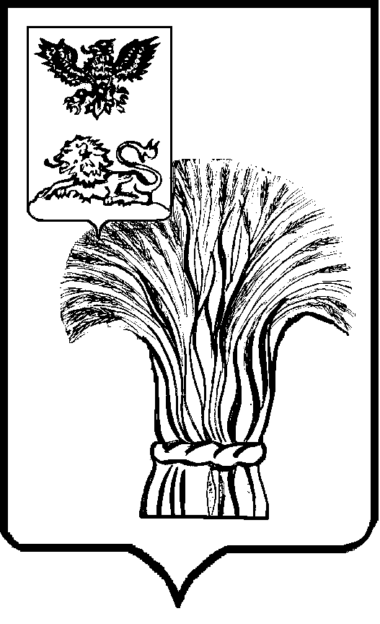

МУНИЦИПАЛЬНЫЙ СОВЕТ МУНИЦИПАЛЬНОГО РАЙОНА
«РОВЕНЬСКИЙ РАЙОН»
ТРЕТЬЕГО СОЗЫВА

Р Е Ш Е Н И Е

27 января 2022 г. №45/355

О внесении изменений в решение Муниципального совета Ровеньского района от 20 августа 2021 года №39/296 «Об утверждении Положения о муниципальном контроле на автомобильном транспорте и в дорожном хозяйстве на территории Ровеньского района»

В соответствии с Федеральным законом от 6 октября 2003 года № 131-ФЗ «Об общих принципах организации местного самоуправления в Российской Федерации», Федеральным законом от 31 июня 2020 года №248-ФЗ «О государственном контроле (надзоре) и муниципальном контроле в Российской Федерации», Федеральным законом от 8 ноября 2007 года №237-ФЗ «Об автомобильных дорогах и о дорожной деятельности в Российской Федерации и о внесении изменений в отдельные законодательные акты Российской Федерации», руководствуясь Уставом муниципального района «Ровеньский район» Муниципальный совет Ровеньского района р е ш и л:
1. Внести следующие изменения в Положение о муниципальном контроле на автомобильном транспорте и в дорожном хозяйстве на территории Ровеньского района,утвержденное решением Муниципального совета Ровеньского района от 20 августа 2021 года №39/296 «Об утверждении Положения о муниципальном контроле на автомобильном транспорте и в дорожном хозяйстве на территории Ровеньского района»:
1.1. В пункте 1.1. раздела I Положения слова «Федеральным законом от 10 декабря 1995 года №196-ФЗ «О безопасности дорожного движения» заменить словами «Федеральным законом от 08.11.2007 N 259-ФЗ «Устав автомобильного транспорта и городского наземного электрического транспорта»»;
1.2. В пункте 1.3. раздела I Положения слова «Федеральным законом от 10 декабря 1995 года №196-ФЗ «О безопасности дорожного движения» заменить словами «Федеральным законом от 08.11.2007 N 259-ФЗ «Устав автомобильного транспорта и городского наземного электрического транспорта»»;
1.3. Дополнить раздел I Положения пунктом 1.12. В следующей редакции:
«1.12. Объектами муниципального контроля являются:
- деятельность по использованию полос отвода и (или) придорожных полос автомобильных дорог общего пользования местного значения;
- деятельность по осуществлению работ по капитальному ремонту, ремонту и содержанию автомобильных дорог общего пользования местного значения и искусственных дорожных сооружений на них;
- деятельность по перевозкам по муниципальным маршрутам регулярных перевозок, не относящихся к предмету федерального государственного контроля (надзора) на автомобильном транспорте, городском наземном электрическом транспорте и в дорожном хозяйстве в области организации регулярных перевозок.».
1.4. Раздел II Положения изложить в следующей редакции:
«2.1. Система оценки и управления рисками при осуществлении муниципального контроля не применяется.».
1.5. Дополнить раздел IV Положения пунктами 4.2.14.-4.2.18.:
«4.2.14. Плановые контрольные мероприятия при осуществлении муниципального контроля не проводятся.
4.2.15. Внеплановые контрольные мероприятия проводятся с учетом особенностей, установленных статьей 66 Федерального закона № 248-ФЗ.
4.2.16. Для фиксации муниципальным инспектором и лицами, привлекаемыми к совершению контрольных действий, доказательств нарушений обязательных требований могут использоваться фотосъемка, аудио- и видеозапись, иные способы фиксации доказательств, за исключением случаев фиксации:
- сведений, отнесенных законодательством Российской Федерации к государственной тайне;
- объектов, территорий, которые законодательством Российской Федерации отнесены к режимным и особо важным объектам.
4.2.17. Фотографии, аудио- и видеозаписи, используемые для фиксации доказательств, должны позволять однозначно идентифицировать объект фиксации, отражающий нарушение обязательных требований, время фиксации. Фотографии, аудио- и видеозаписи, используемые для доказательств нарушений обязательных требований, прикладываются к акту контрольного мероприятия.
4.2.18. Перечень индикаторов риска нарушения обязательных требований, проверяемых в рамках осуществления муниципального контроля установлен Приложением № 1 к настоящему Положению.».
2. Решение подлежит опубликованию в порядке, предусмотренном Уставом муниципального района «Ровеньский район» Белгородской области.
3. Контроль за исполнением решения возложить на администрацию Ровеньского района.

Председатель Муниципального совета
Ровеньского района В.А. Некрасов

